CV

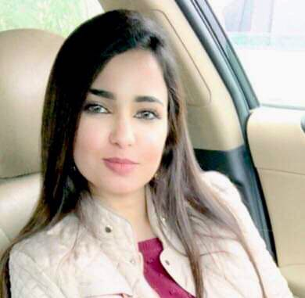

*المعلومات الشخصية :*

* الاسم : مريم مقداد عباس احمد
* تاريخ الميلاد : 1\ 9\1997
* السكن : زيونة
* الحالة الاجتماعية : غير متزوجة

*المؤهلات العلمية :*

* الجامعة العراقية
* كلية الاداب
* قسم اللغة الانكليزية

*اللغات :*

* اللغة العربية : اللغة الاصلية
* اللغة الانكليزية : التحدث بطلاقة
* اللغة الفرنسية : قراءة وفهم بعض الكلمات

*العمل السابق :*

* *كاشير 2016 |2017*

*مهارات اخرى:*

* العمل على الحاسوب
* برنامج البيان
* Microsoft office windows 2007

*معلومات الاتصال :*

* رقم الهاتف : 07736743130
* mareem.alassal97@Gmail.com